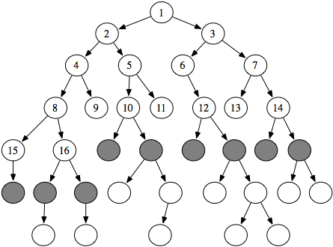  
Figuur 1. Breadth First Search. De nummers geven de volgorde aan waarin de states (hier als cirkels weergegeven) door het algoritme zijn afgegaan. Grijze cirkels staan voor states in de queue. De states worden per diepte allemaal afgegaan, voordat dieper wordt gezocht.

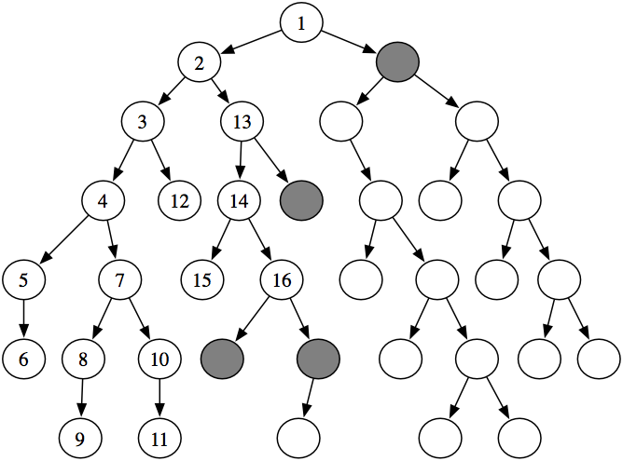  
Figuur 2. Depth First Search. States worden afgehandeld op basis van hun diepte. Pas als er geen volgende states meer mogelijk zijn (bv. nummer 6), wordt er een stap in de breedte gemaakt. De vervolg states van nummer 16 zullen hier eerst afgegaan worden, voordat het vervolg van nummer 13, dat minder diep is, wordt bezocht.